Le Jour se Leve /Son Ümit/Gün Ağarıyor (Marcel Carne, 1939)
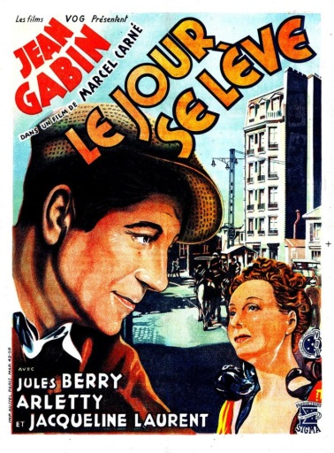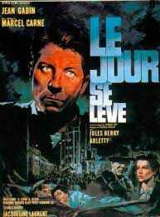
Fransa, sinemanın doğduğu, en azından halka açık ilk gösterimlerin yapıldığı bir ülke. Dolayısıyla çoğu çnemli sinema akımının da oradan soğması normal. Yeni Dalga, bunlardan en akılda kalanı. Bu akımların en önemlilerinden olan şiirsel herçekçilik, çok daha öncesinde, otuzlu yılların sonu ve kırklı yılların başı gibi çıkmıştı. Akımda başı çekenler Vigo, Renoir ve Carne idi.
Göstereceğimiz film, Le Jour se Leve, döküm işçisi François’nın (Jean Gabin), Valentin adlı yaşlı bir adamı öldürmesiyle gelişen olayları anlatıyor. Ümitsizlik, çıkıisızlık hakimdir filme. Zaman iki büyük savaş arasıdır ve Fransa kötü bir şeyler olacağının beklentisi içindedir. Şiirsel gerçekçiliğin yapısında zaten var olan kadercilik, hayatın bizi yalnızca bu ümitsiz sona götüreceği düşüncesini içerir zaten.
Yani byradakikaramsarlık, yaşanan dönemle de ilgilidir. Fransız sinemasında büyük, epik sahneler, stüdyoda hazırlanır yetenekli ellerce. Bu dekorlar son derece gerçekçidir. Kısa süren bir akımdır şiirsel gerçekçilik, ama ilerideki pek çok akıma etkimiştir. Bu, Meerson gibi tasarımcılar, Jaubert gibi besteciler ve Jacques Prevert fibi yazarlar sayesinde olmuştur.
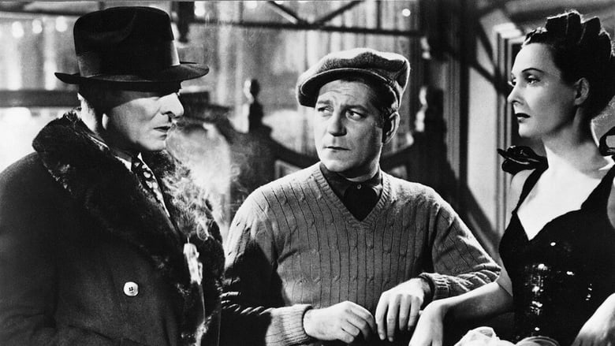
Geridönüşleri veren ilk film olmasa da, sinema dilinde çok yeni bir yöntem olarak göründüğünden, yapımcılar kafa karışıklığını gidermek için ön-yazı kartları kullanmakta ısrar ettiler. Geçmişin filmde canlı bir şekilde gözümüzün önünde yeniden yaratılmasını sağlar bu. Aynı zamanda baş kahramana da ahlaki bir seçim yapma imkanı.
Fimin yönetmeni Marcel Carne, ümitsizlik içinde bir nesildn olmasından dolayı, refahla dolu 50lerde revaç görmese de Yeni Dalga’yı yaratacak olan Chaiers du Cinema eleştirmenlerince övgüye boğulur. Pek çok seçmede en iyi filmler listesine girer.
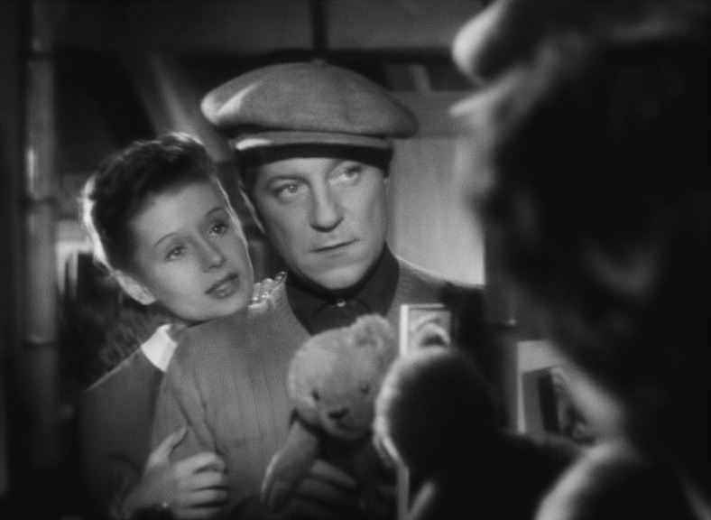
Jacques Viot’un bir öyküsünden Jacques Prevert tarafından senaryosu yazılan filmde Jean Gabin (François), Jacqueline Laurent (Françoise), Arletty (Clara) ve Jules Berry (Valentin) başlıca rollerdeler. Film, Fransa’da Haziran 1939’da, Amerika’da da 1940’ta gösterime girdi. Film, 1940’ta Vichy hükümeti tarafından, moral bozucu olduğu gerekçesiyle yasaklandı. Ancak savaş bittiğinde yeniden gösterilebildi.
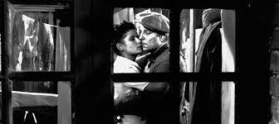

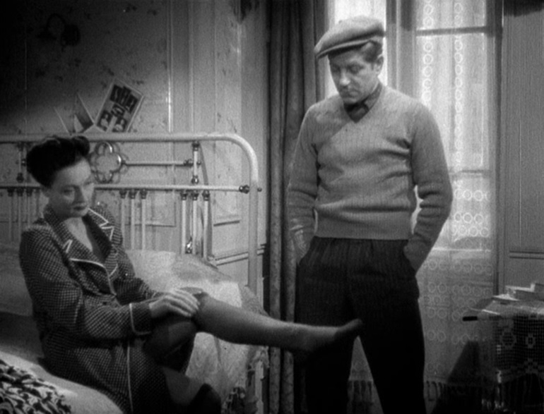
1947’de RKO The Long Night adıyla yeniden çevrimini yapmak isetyince, film tekrar gündme geldi. Şirket, Fransız filmini haklarını almak ve bulabildikleri her kopyasını yok etmek istiyordu. Bir süre bunda başarılı oldukları ve filmin kayıp olduğu sanıldı, ama film 1950lerde tekrar ortaya çıktı ve sonrasında Carne ve Precert’in Les Enfants du Paradis’le birlikte en iyi çalşmaları olarak anıldı.

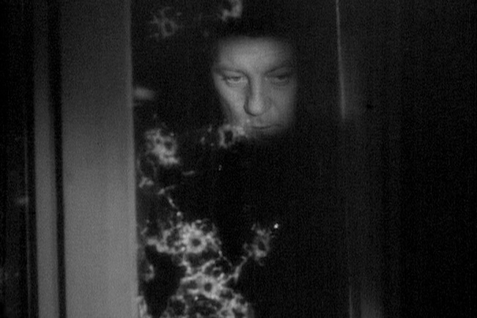

Yönetmen Marcel Carne (1906-1996), sinemaya Jacques Feyder’in asisytanı olarak girdi. 25 yaşında ilk filmi Jenny’yi (1936) çekti. Yazar JAcques Prevert, dekorcu Alexande Trauner, besteci Maurice Jaubert ve oyuncu Jean Gabin’le işbirliği yaparak, Fransız sinemasında savaş öncesi şiirsel gerçekçiliğinin büyük yönetmeni haline geldi. Fransa’nın Nazi Almanya’sınca işgali esnasında, Vichy hükümeti baştayken, açık bir Nazi karşıtı film olan Les Enfants du Paradis’ı (1945) çekiyordu. Sonraki filmleri öncekinin başarısını yakalayamadı.
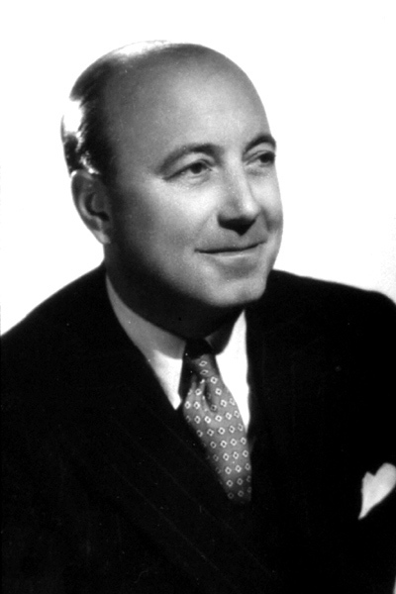
Jacqueline Laurent (1918-2009), şiirsel gerçekçilik dönemi aktrislerindendi. En bilinen filmi buydu.
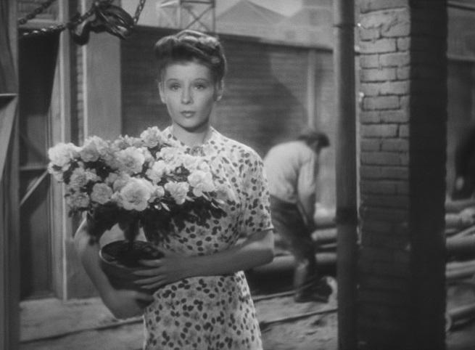
Arlette-Leonie Bathiat (1898-1992), sinemaya girmeden önce sekreterdi ve pek çok ressama ve fotoğrafçıya modellik etmişti. 920’de sahneye çıktı. Filmlerde 1930’dan sonra yer almaya başladı. 2. Dünya Savaşı’nan sonra, bir Alman subayının sevgilisi olmasından dolayı hapse atıldı. 1963’te neredeyse kör kaldığı bir kaza yaşadı. En önemli filmlerini Marcel Carne yönetiminde çevirdi.
Jules Berry (1883-1951), bu film dışında Les Visiteurs du Soir (1942), Aventure a Paris (1936) filmleriyle tanınan bir aktördü.
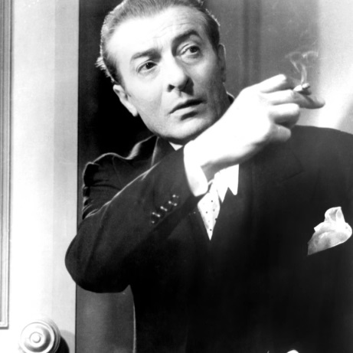
22 haziran 2022 Çarşamba akşamı saat 19.00’da, Atakum Hasan Ali Yücel Kültür Merkezi Çok Amaçlı Salonu’nda, Samsun Sinema Topluluğu yönetiminden arkadaşımız Bülent Sezen’in sunumuyla.
Tüm sinemasever dostları bekleriz.
REPORT THIS AD

